
Об установлении границ села Даулет сельского округа Даулет, села Батыр сельского округа Батыр, населенного пункта Кызылтобе сельского округа Кызылтобе
Постановление акимата Мунайлинского района от 18 марта 2015 года № 72-қ и решение Мунайлинского районного маслихата от 20 марта 2015 года № 30/308. Зарегистрировано Департаментом юстиции Мангистауской области от 30 апреля 2015 года № 2705
Примечание РЦПИ.
В тексте документа сохранена пунктуация и орфография оригинала.
В соответствии с Земельным Кодексом Республики Казахстан от 20 июня 2003 года, Законами Республики Казахстан от 8 декабря 1993 года «Об административно-территориальном устройстве в Республике Казахстан»и от 23 января 2001 года «О местном государственном управлении и самоуправлении в Республике Казахстан», с учетом мнения органов управления сел, акимат района ПОСТАНОВЛЯЕТ и районный маслихат РЕШИЛ:
1. Установить границы:
села Даулет сельского округа Даулет согласно приложению 1;
села Батыр сельского округа Батыр согласно приложению 2;
населенного пункта Кызылтобе сельского округа Кызылтобе согласно приложению 3.
2. Руководителю аппарата Мунайлинского районного маслихата (Жанбуршина А.) обеспечить государственную регистрацию настоящего постановления и решения в органах юстиции, его официальное опубликование в информационно-правовой системе «Әділет» и в средствах массовой информации.
3. Контроль за исполнением настоящего постановления и решения возложить на заместителя акима района Ондабаева К.
4. Настоящее постановление и решение вступает в силу со дня государственной регистрации в органах юстиции и вводится в действие по истечении десяти календарных дней после дня его первого официального опубликования.
Председатель сессии Б. Курбанов
Секретарь районного
маслихата Б. Назар
Аким района Е.Абилов
Приложение 1
к постановлению акимата
Мунайлинского района
от 18 марта 2015 года
№ 72-қ
Приложение 1
к решению маслихата
Мунайлинского района
от 20 марта 2015 года
№ 30/308
Граница села Даулет сельского округа Даулет
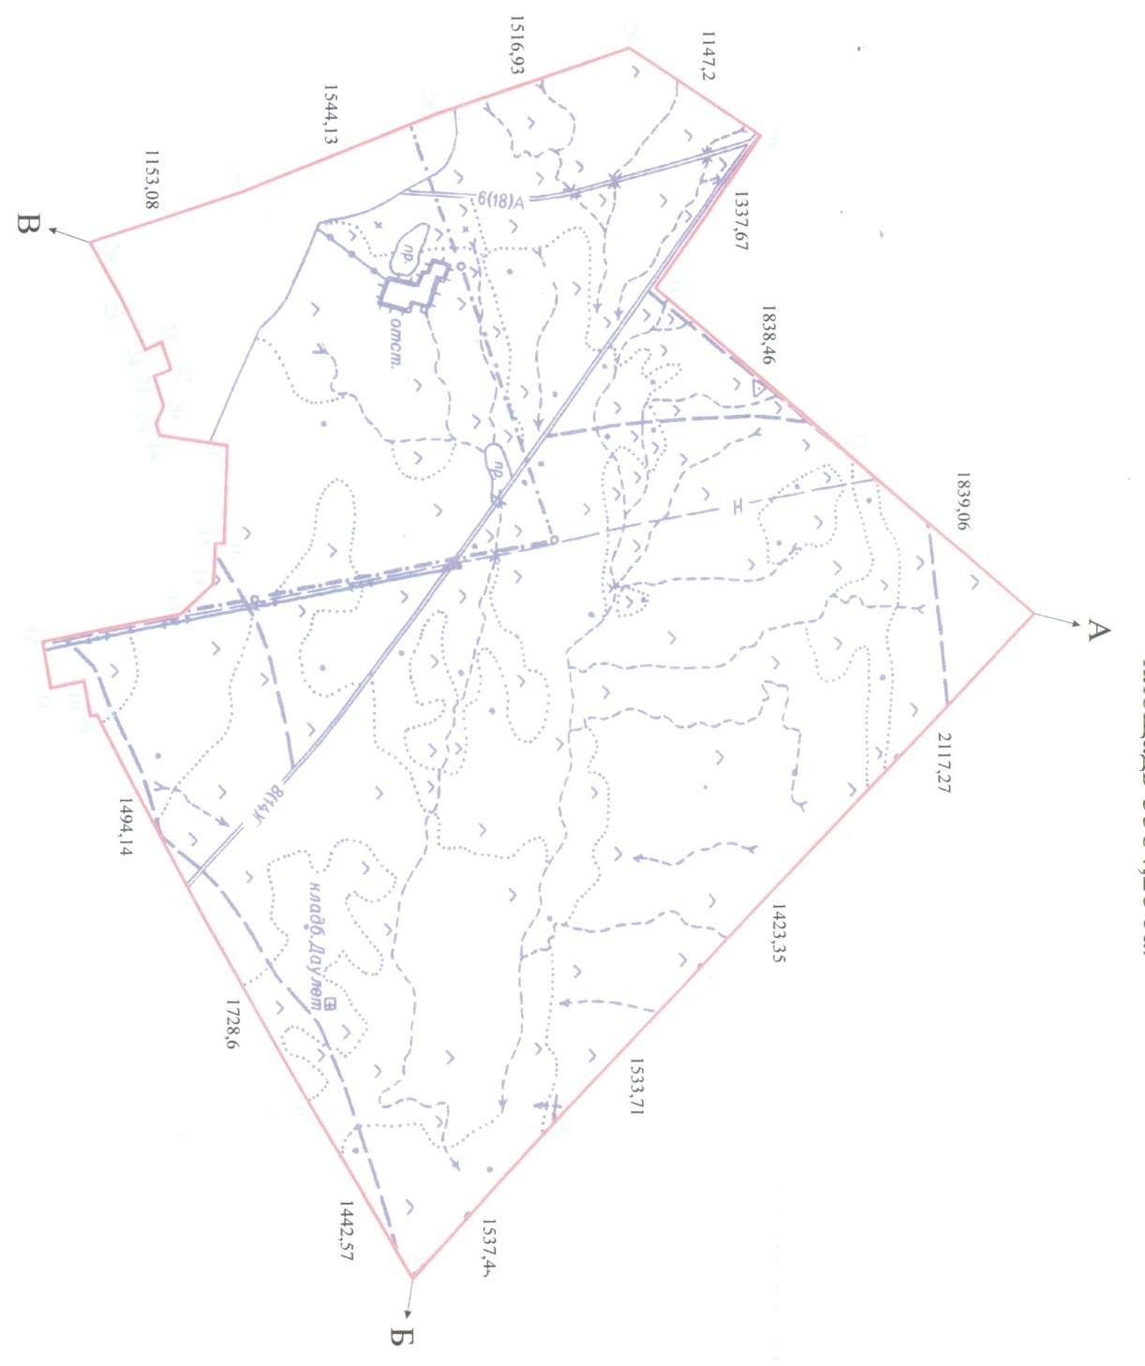

Приложение 2
к постановлению акимата
Мунайлинского района
от 18 марта 2015 года
№ 72-қ
Приложение 2
к решению маслихата
Мунайлинского района
от 20 марта 2015 года
№ 30/308
Граница села Батыр сельского округа Батыр
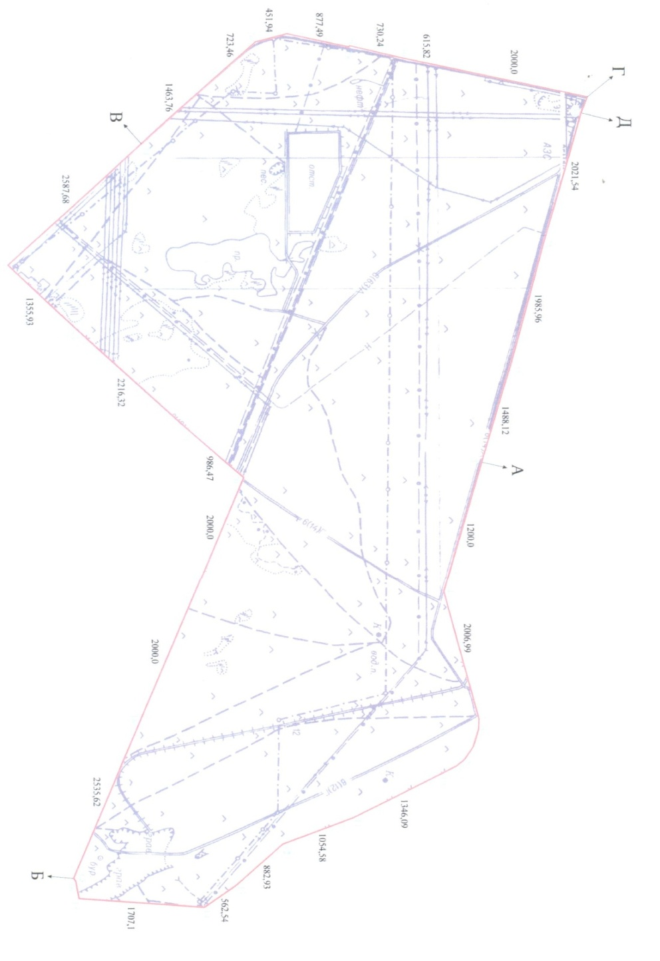

Приложение 3
к постановлению акимата
Мунайлинского района
от 18 марта 2015 года
№ 72-қ
Приложение 3
к решению маслихата
Мунайлинского района
от 20 марта 2015 года
№ 30/308
Граница населенного пункта Кызылтобе сельского округа Кызылтобе
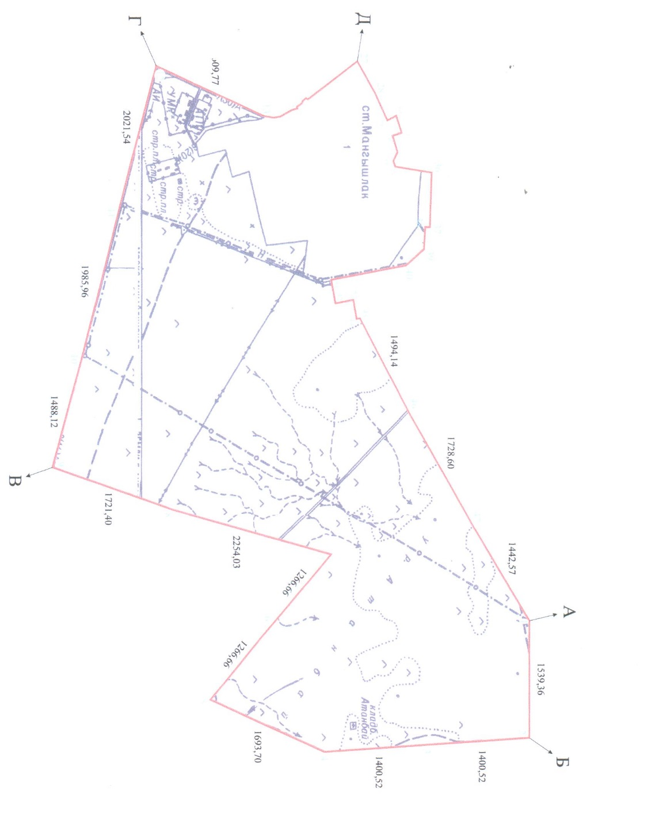

© 2012. РГП на ПХВ «Институт законодательства и правовой информации Республики Казахстан» Министерства юстиции Республики Казахстан

